มัณฑะเลย์ – พุกาม - อินเล - อมรปุระ 6 วัน 5 คืน
กำหนดการเดินทาง ขั้นต่ำ 6 ท่านเดินทาง
วันแรก มัณฑะเลย์ (เย็น)
14:35 น. ถึงสนามบินนานาชาติ มัณฑะเลย์ ประเทศพม่า (เวลาที่พม่าช้ากว่าไทย 30 นาที)
ผ่าพิธีการตรวจเข้าเมือง จากนั้นนำท่านชม วัดกุโสดอ ( Kutodaw Pagoda ) ซึ่งได้จารึกพระไตรปิฎก 84,000
พระธรรมขันธ์ลงบนหินอ่อน 729แผ่นรว1,429 หน้าถือกันว่าเป็นพระไตปิฎกเล่มใหญ่ที่สุดในโลก
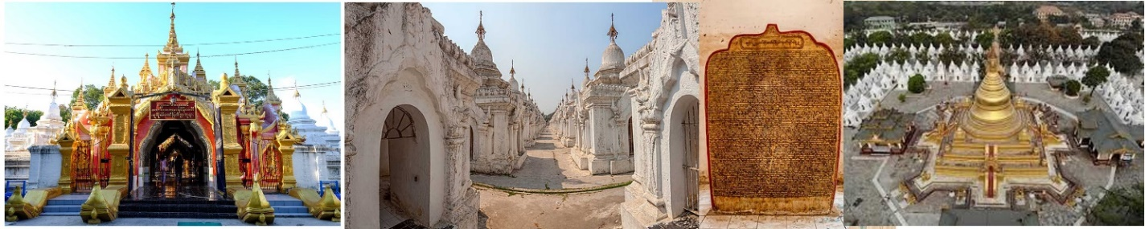
จากนั้นนำท่านเดินทางสู่ยอดเขา Mandalay Hill เป็นจุดชมวิวทิวทัศน์ที่สวยงามทีสุดของเมืองมัณฑะเลย์สามารถมองเห็นทัศนีย์ภาพของเมืองมัณฑะเลย์เกือบทั้งเมือง
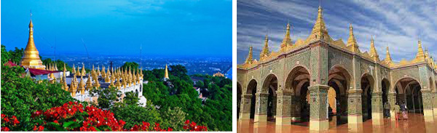
19:00 น. รับประทานอาหารค่ำที่ภัตตาคารท้องถิ่น(มื้อที่1)
20:00 น. เดินทางเข้าสู่โรงแรมที่พัก
วันที่สอง มัณฑะเลย์ - พุกาม ( By Car ) (เช้า /กลางวัน /เย็น)
07:00 น. รับประธานอาหารเช้าที่โรงแรม
08:00 น. ออกเดินทาง ไปเมืองพุกาม ( ประมาณ 5 ชั่วโมง)เมืองพุกาม“ดินแดนแห่งเจดีย์หมื่นองค์”
13:00 น. รับประทานอาหารกลางวันที่ภัตตาคาร ท้องถิ่น(มื้อที่ 2)

Manuhar Temple มนูหะวิหาร ( the biggest Buddha in Narrow temple )
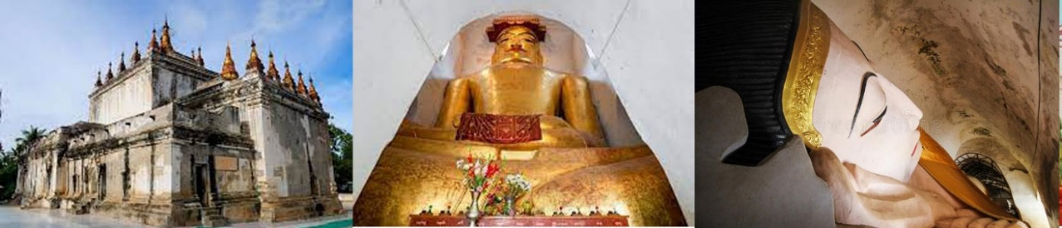
Thatbeyut สัพพัญญูวิหาร ( the highest temple in Bagan)
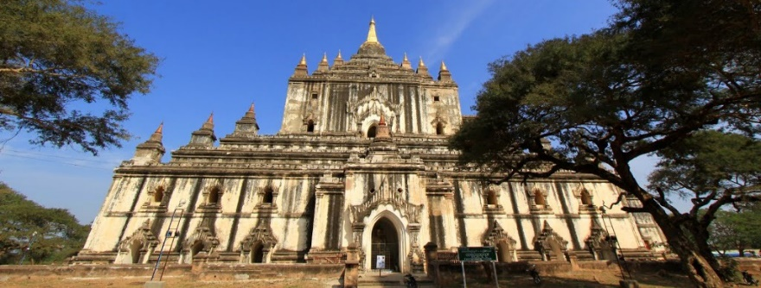
Ananda temple อานันทวิหาร ( the finest sculpture of Bagan )
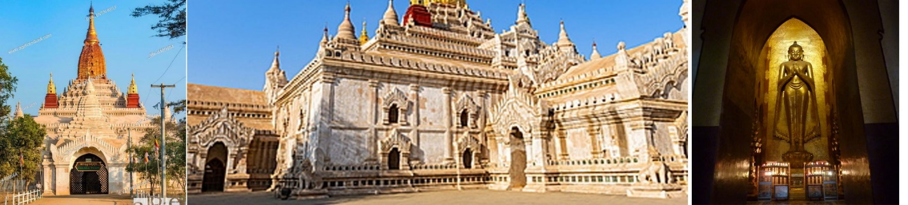
Damayangyi temple วิหารธรรมมะยังจี ( the massive temple in Bagan ) 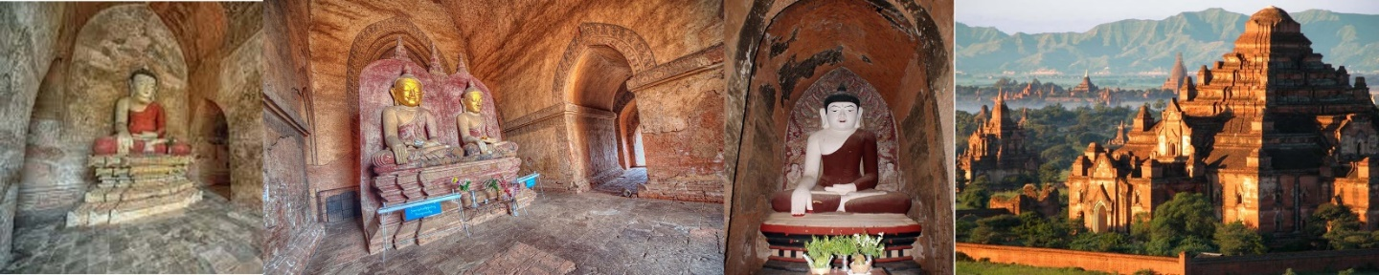
17:30 น. Sunset at Bagan
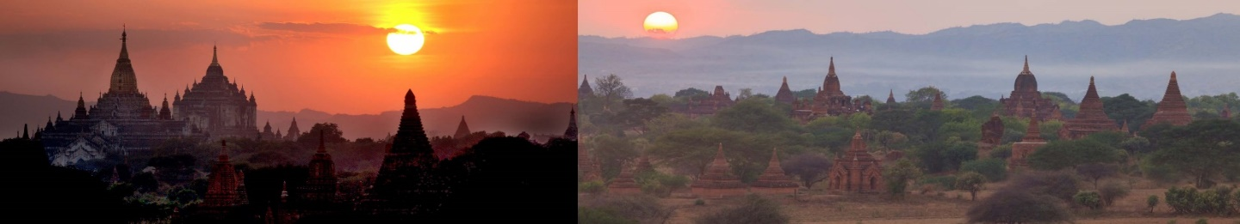
19:00 น. รับประทานอาหารค่ำที่ภัตตาคารท้องถิ่น(มื้อที่ 3 )
20:00 น. เดินทางเข้าสู่โรงแรมที่พัก

วันที่สาม พุกาม – อินเล ( By Car ) (เช้า /กลางวัน /เย็น)
07:00 น. รับประทานอาหารเช้าที่โรงแรม (มื้อที่ 4 )
08:00 น. นำท่านชมเจดีย์ชเวสิกอง (Shwezigon Pagoda) ภายในเจดีย์บรรจุพระทันตธาตุของพระพุทธเจ้า เป็น 1 ใน 5 มหาบูชาสถานของพุทธศาสนิกชนชาวพม่า
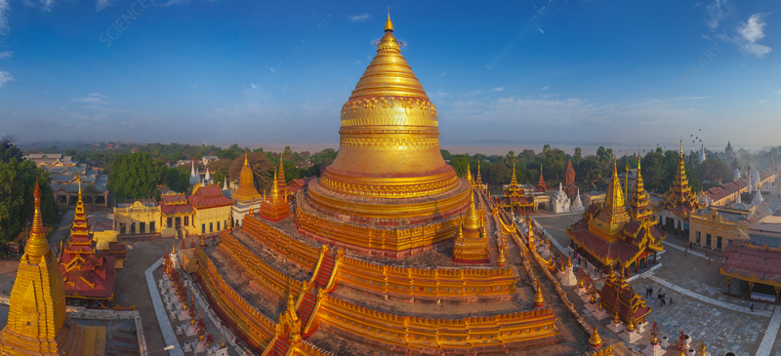

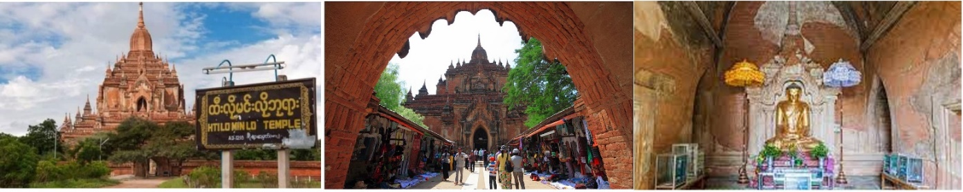
“เจดีย์ทีโลมี่นโล” ลักษณะองค์เจดีย์เป็นทรงแรกของพุกามสร้างเมื่อ 1,000 ปีที่แล้วเป็นทรงกองฟาง เจดีย์จะตั้งจากพื้นดิน และยกสูงขึ้น ตัวองค์เจดีย์มีความพิเศษตรงที่แผ่นดินไหว ไม่สามารถทำอะไรเจดีย์องค์นี้ได้ เพราะเจดีย์มีการเรียงอิฐเป็นแนวขวาง 15 ชั้นแล้วก็แนวตั้ง 1 ชั้น เป็นการป้องกันแผ่นดินไหวได้ดี ซึ่งถือเป็นภูมิปัญญาของคนโบราณที่สร้างไว้ให้ลูกหลานได้ชม
“เจดีย์อะโลดอกี้” หรือ วัดสมความปรารถนา เป็นเจดีย์ที่พระเจ้าจันสิตตาสร้างขึ้น ช่วงทำสงครามท่านไม่อยากทำสงครามแล้วท่านก็มาถึงจุดนี้ แล้วท่านอธิษฐานบอกว่าไม่อยากสู้รบหากไปถึงศัตรูก็ขอให้ศัตรูยอมโดยดี ปรากฏว่าศัตรูก็ไม่สู้รบยอมวางอาวุธ ท่านเลยสมหวังจึงสร้างเจดีย์นี้ไว้ แต่เจดีย์นี้เขาบอกว่าจะแสดงปาฏิหาริย์มีแสงสว่างขึ้นมา คนที่ดูแลเป็นพระสงฆ์องค์หนึ่งชื่อว่า อะโลดอกี้ เลยเรียกเจดีย์นี้ว่าเจดีย์อะโลดอกี้ 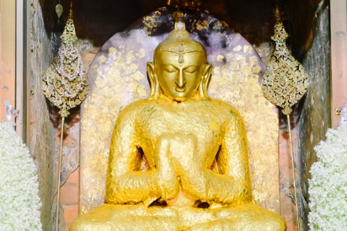
11:30 น. รับประทานอาหารกลางวันที่ภัตตาคาร ท้องถิ่น(มื้อที่ 5)

12:30 น. เดินทางไป(อินเล ) เมืองยองชเว ระหว่าง ทิวทัศน์อันสวยงามของธรรมชาติของรัฐฉาน(ประมาณ 6:30 ชั่วโมง )
18:30 น. รับประทานอาหารค่ำที่ภัตตาคารท้องถิ่น(มื้อที่ 6 )
19:00 น. เดินทางเข้าสู่โรงแรมที่พัก Hotel
วันที่สี่ อินเล (เช้า /กลางวัน /เย็น)
07:00 น. รับประทานอาหารเช้าที่โรงแรม (มื้อที่ 7 )
08:00 น. นําท่านลงเรือยนต์ (ลําละ 5-6 ท่าน) เพื่อเดินทางไปสู่ ทะเลสาบอินเล มีชูชีพสําหรับทุกท่าน เพื่อความปลอดภัย ชมความงามของ ทะเล สาบอินเลชมวิถีชีวิตของ ชาวอินตา ชุมชนอินเล เป็นชุมชนกลางทะเลสาบอินเล มีประชากร 20 หมู่บ้าน ประมาณ 25,000 คนอาศัยอยู่รอบทะเลสาบ ซึงท่านจะได้สัมผัสกับวิถีชีวิตของชนเผ่าต่างๆ อย่างใกล้ชิด นอกจากนั้นท่านจะได้ผ่านหมู่บ้านชาวประมง หมู่บ้านผลิตเครื่องเงิน เครื่องทอง โรงงานตีมีดแบบโบราณโดยวิธีเผาไฟ ท่านจะได้สัมผัสกับวิธีการหาปลาแบบชาวอินตาโดยใช้เท้าพายเรือขาเดียว 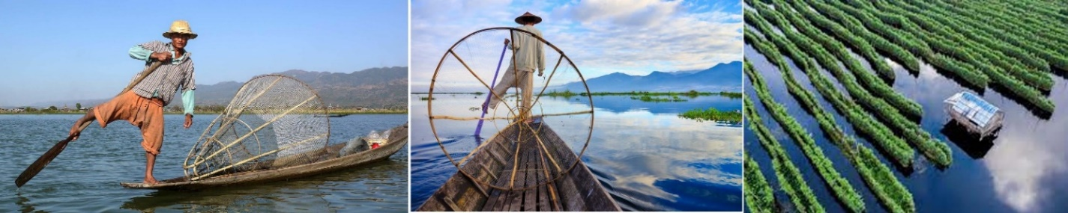
นําท่านนมัสการ พระบัวเข็ม พระพุทธรูปศักดิ์สิทธิ์ที่แกะจากไม้จันทน์อายุนับพันปีเดิมมีขนาดเพียง 5 ซ.ม. แต่ด้วยศรัทธาเลื่อมใสของพุทธศาสนิกชนได้มาปิดทองจนมีขนาดใหญ่กว่าเดิมถึง 6 เท่า
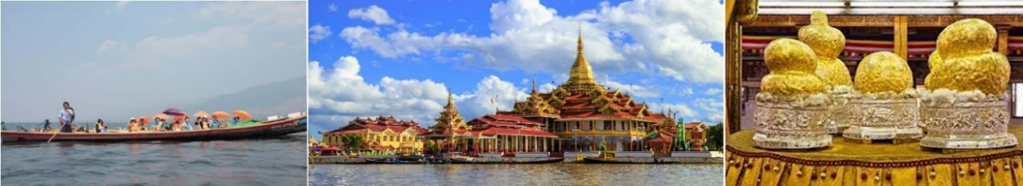
จากนั้นนําท่านไป Nga Phe Kyanng Monastery เป็นสํานักสงฆ์ที่รวบรวมพระพุทธรูปสําคัญๆ ไว้เป็นจํานวนมากเป็นวัดที่ได้รับการประกาศให้เป็นโบราณสถาน ประกอบด้วยเสาไม้สักถึง 654 ต้น สร้างในปีค.ศ. 1205 สมัยพระเจ้ามินดง 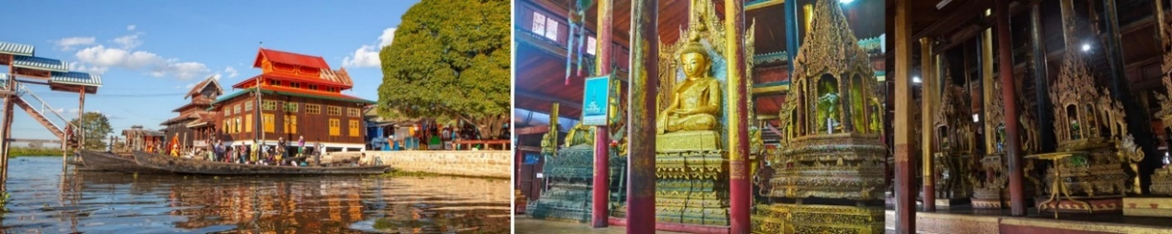
12:00 น. รับประทานอาหารกลางวันที่ภัตตาคาร ท้องถิ่น(มื้อที่ 8)
จากนั้นชม หมู่บ้านผ้าทอใยบัว , หมู่บ้านทำบุหรี่ , หมู่บ้านทำเครื่องเงิน

17:00 น. รับประทานอาหารค่ำที่ภัตตาคารท้องถิ่น(มื้อที่ 9 )
18:00 น. เดินทางเข้าสู่โรงแรมที่พัก Hotel
วันที่ห้า อินเล - มัณฑะเลย์ ( By Car ) (เช้า /กลางวัน /เย็น)
07:00 น. รับประทานอาหารเช้าที่โรงแรม (มื้อที่ 10 )
08:00 น. นําท่านชม วัด Shwe Yan Phe Temple สร้างโดยเจ้าฟ้าไทยใหญ่ มีอายุราว 115 ปีก่อนนี้ปิดทองทั้งหลัง กาลเวลาก็ทําให้หลุดไปแต่ก็ยังเหลือพอให้เห็นบ้างบางส่วน มีการแกะสลักเป็นแบบชาวไทใหญ่ทั้งบานประตูและบนหลังคา วัดแห่งนี้เป็นสถานที่ศึกษาธรรมของเณรส่วนใหญ่แถบนั้น
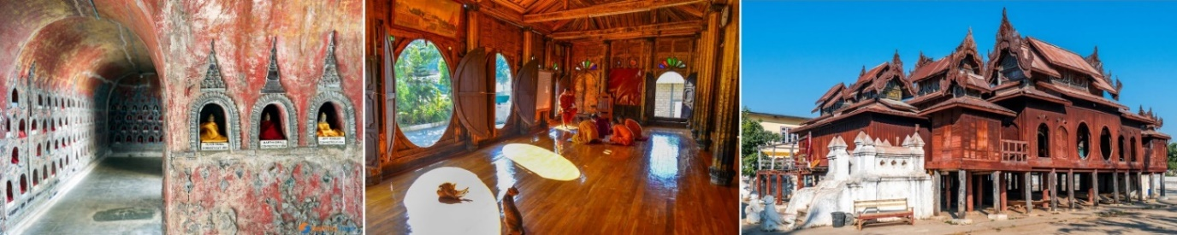
12:00 น. รับประทานอาหารกลางวันที่ภัตตาคาร ท้องถิ่น(มื้อที่ 11)
13:00 น. ออกเดินทาง ไป เมืองมัณฑะเลย์ ( ประมาณ 6 ชั่วโมง )
15:00 น. นำท่านชมพระราชวังมัณฑเลย์ ซึ่งตั้งอยู่ใจกลางเมืองมัณฑะเลย์ สร้างขึ้นในสมัยพระเจ้ามินดง ซึ่งเป็น กษัตริย์พม่าที่มีความเลื่อมใสศรัทธาในพระพุทธศาสนาเป็นอย่างมาก
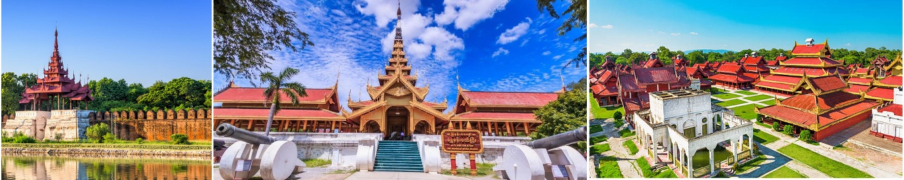
ชมวิหารชเวนันดอว์ (Shwenandaw Temple) เป็นวิหารที่สร้างด้วยไม้สักทองทั้งหลัง
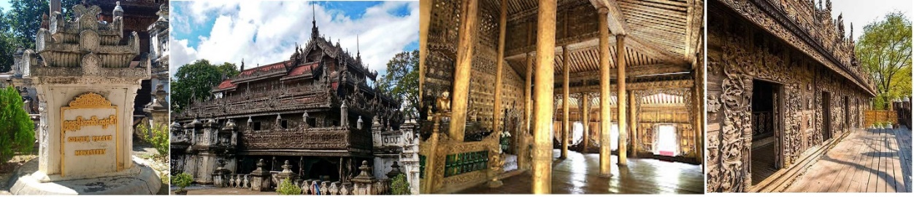
19:00 น. รับประทานอาหารค่ำที่ภัตตาคารท้องถิ่น(มื้อที่ 12 )
20:00 น. เดินทางเข้าสู่โรงแรมที่พัก

วันที่หก มัณฑะเลย์ - อมรปุระ – ดอนเมือง (เช้า /กลางวัน -)
04.00 น. นำท่านไปนมัสการ พระมหามัยมุนี อันเป็นสิ่งศักดิ์สิทธิ์สูงสุด 1 ใน 5 ของพม่า เป็นต้นแบบพระพุทธรูปทองคำขนาดใหญ่ทรงเครื่องกษัตริย์ที่ได้รับการขนานนามว่า“พระพุทธรูปทองคำเนื้อนิ่ม” ชมพิธีการสำคัญคือ “พิธีการล้างพระพักตร์ (หน้า) พระมหามัยมุนี”
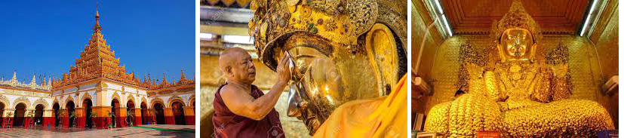
07:30 น. กลับมารับประทานอาหารเช้าที่โรงแรม (มื้อที่ 13 )
08:30 น. เช็คเอาท์ที่โรงแรม จากนั้นนำท่านเดินทางสู่เมืองอมรปุระ (Amarapura)ชมสะพานไม้อูเป็ง ( U Bein) เป็นสะพานไม้สักที่ยาวที่สุดในโลก คือยาว 1,200 เมตรเสาของสะพานใช้ไม้สักถึง 1,208 ต้น ทอดข้ามทะเลสาบตองตามัน (TaungThamon Lake) 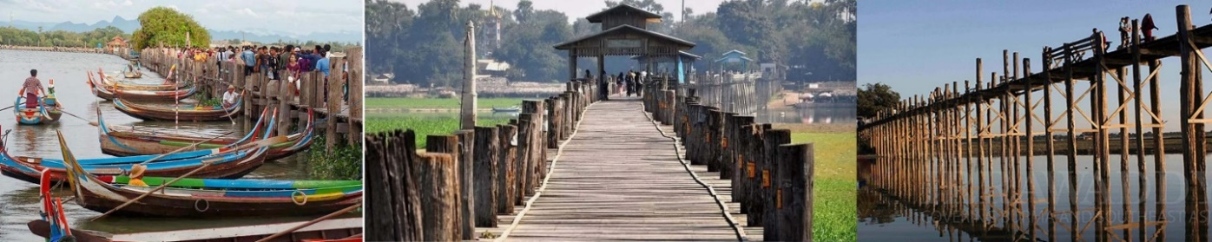
10:00น. วัดมหากันดายน ซึ่งตั้งอยู่ริมทะเลสาบตองตะมาน ใกล้สะพานอูเบ็ง และเป็นวิทยาลัย สงฆ์ที่ใหญ่ที่สุดของพม่า มีภิกษุและสามเณรมาศึกษาเล่าเรียนทางธรรมกว่า 1,200 คน และมีพระภิกษุจาก ยุโรป อเมริกา ญี่ปุ่น ฯลฯ มาบวชเรียนด้วย วิทยาลัยสงฆ์แห่งนี้เป็นสถานที่ศึกษาพระธรรมและรักษาพระธรรมวินัยมากที่สุด ด้วยวัตรปฎิบัติอันงดงามของภิกษุสงฆ์ในวัดมหากันดายน ทำให้มีชาวพม่าจำนวนมากส่งบุตรหลานมาศึกษาพุทธศาสนากันที่นี่ และทำให้มีผู้มีจิตศรัทธาจองคิวกันนำภัตตาหารมาถวายพระทั้ง 1,200 รูปไม่เว้นแต่ละวัน ทำให้วิทยาลัยสงฆ์แห่งนี้ดำรงค์อยู่ได้แม้จะได้รับงบประมาณจากรัฐบาลพม่าไม่มากนัก
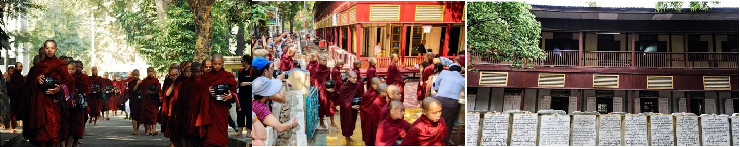
12:00 น. รับประทานอาหารกลางวันที่ภัตตาคาร ท้องถิ่น(มื้อที่ 14)
นำท่านเดินทางสู่ ท่าอากาศยาน นานาชาติ มัณฑะเลย์ โดยสวัสดิภาพ...พร้อมความประทับใจ

อัตราค่าบริการ โปรแกรม มัณฑะเลย์ – พุกาม - อินเล - อมรปุระ 6 วัน 5 คืน
ผู้เดินทาง 6 – 9 ท่าน 16900 บาท
ผู้เดินทาง 10 – 14 ท่าน 16500 บาท
พักเดียว จ่ายเพิ่ม 6000 บาท
Hotel List 4 Star
Mandalay : Mercue Mandalay hill hotel
Bagan : Bagan Heritage hotel
Inlae : Inle Novotel
อัตรานี้รวม
-ค่ายานพาหนะในการนำเที่ยวชมตามรายการ -ค่าโรงแรมที่พัก พักห้องละ 2 ท่าน จำนวน 5 คืน
-ค่าอาหารตามที่ระบุไว้ในรายการ -ค่าธรรมเนียมในการเที่ยวชมสถานที่ต่าง ๆ
-ค่ามัคคุเทศก์ท้องถิ่นนำเที่ยวตามรายการ -ค่าประกันอุบัติเหตุวงเงิน 1 ล้านบาท
อัตรานี้ไม่รวม
-ตั๋วเครื่องบิน เที่ยวบินแนะนำ DMK – MDL 8M 361 ( 13:15 – 14:35 Pm )
MDL – DMK 8M 362 ( 15:25 – 17:45 Pm )
-ทิปไกด์ท้องถิ่น 100 บาท ต่อคนต่อวัน
-ค่าใช้จ่ายอาหารส่วนเพิ่ม เครื่องดิ่มแอลกฮอลล์
-ค่าวีซ่าพม่า กรณีไม่ใช่ Thai Passport

